Информация по кадрам КГУ «Кабинет психолого-педагогической коррекции №17,г.Степногорск»

ФИО педагога/техперсонал | Наименование организации, должность | Фото3*4 | Нагрузка в расписании | № приказа и дата назначения | Какую категорию имеет, приказ№ дата присвоения, наличие сертификатов | Сведения о передвижении по образовательным учреждениям(приказ об увольнении №,дата, куда был трудоустроен)
Бостанкаева Майра Чапаевна | Заведующая,  дефектолог |  | 1 ст. - заведующая, понедельник-пятница с 09.00-16.00  0,5 ст. учитель-дефектолог понедельник-пятница: с 16.30-18.30 | Приказ №6 от 11.01.2023г. | Категория «Педагог-эксперт». Приказ 68 от 12.07.2021г  Сертификат ТЖК/ИКТ 000382389 от 25.05.2021
Галковская Ольга Викторовна | Учитель -логопед |  | 1 ст учитель-логопед, понедельник-четверг :с 9.00до 13.ч;вторник,среда, пятница: с 14.00-18.00ч | Приказ №31 от 01.10.2020г | Категория «Педагог-модератор» ,приказ № 195 от 18.08.2023г
Жоболаев Жанат Каиржанович | Инструктор ЛФК |  | 1 ст учитель-логопе понедельник-четверг: с 9.00до 13.ч;вторник,среда, пятница: с 14.00-18.00ч д, | Приказ № 33 от 23.09.2021г | Категория «Педагог-модератор»  ,приказ № 93 от 24.12.2021г, сертификат  ТЖК/ИКТ 000517870 от 24.11.2021г
Кабдуллина Ирина Юрьевна | Педагог-психолог |  | 1 ст. педагог-психолог, понедельник-четверг: с 9.00до 13.ч; вторник, среда, пятница: с 14.00-18.00ч | Приказ № 38 от 11.09.2023г
Кулманбетова Сауле Жанболатовна | Учитель-дефектолог |  | 0,5 ст.учителя-дефектолога  понедельник-четверг: с 9.00до 13ч | Приказ № 37 от11.09.2023
Шыныбаева Айдын Төлегенқызы | Учитель-логопед |  | 0,5 ст учитель-логопед, вторник, среда, четверг: с 14.00-по 17.00 | Приказ №41 от 15.09 2023г | Категория «педагог- стажер»,  сертификат ТКЖ/ИКТ 01128637 от 19.04.2023г
Каржаспаева Салтанат Тауекеловна | бухгалтер | 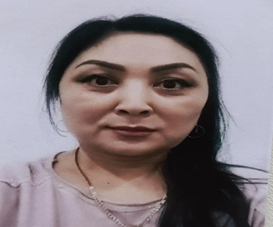 | 0,5 ст бухгалтера, понедельник-пятница: с 14.00-18.00 | Приказ:№29 от 02.11.2022г
Джелкашева Галина Николаевна | Бухгалтер, регистратор | 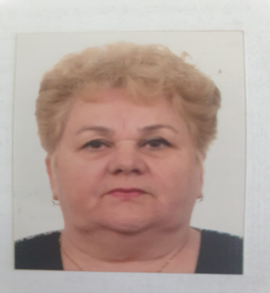 | 0,5 ст бухгалтера, понедельник-пятница с 9.00-13.00 ч; 0,5 ст регистратор, понедельник-пятница: с 14.00-18.00ч | Приказ№20 от12.05.2021г
Тулегенрва Макпал Чапаевна | Уборщик помещения |  | 0,5 ст уборщик помещения, понедельник-пятница: с 14.00-18.00ч | Приказ №40 от 11.09.2023
Аббас Генадий Генадьевич | Водитель |  | 1 ст. водителя, понедельник-пятница: с 9.00-18.00ч | Приказ № 43  от 18.09.2023г
методист | Вакансия
Социальный педагог | Вакансия
Дефектолог | Вакансия

